Завдання до квесту з української літератури ( 6 клас)
Розглянути ілюстрації до творів і заповнити таблицю
Назва твору | Автор | Місце подій | Головні герої | Другорядні персонажі
«Тореадори з Васюківки» | Всеволод Нестайко | С.Васюківка  місто | Павлуша  Ява | Дід Саливон, батьки, вчителька, корова Контрибуція
«Таємне товариство боягузів…» | Леся Воронини | Місто  Єгипет | Клим Джура | Синьомордики,  Кактус,  Пані Соломія
«Федько – халамид ник» | Володимир Винниченко | Невеличке містечко | Федько | Толик, батьки,  Друзі Федька

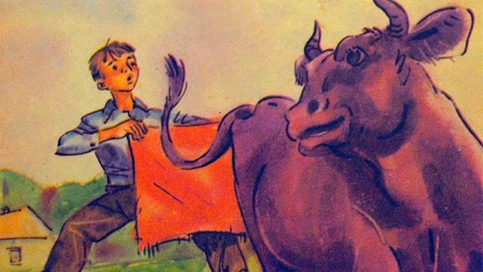

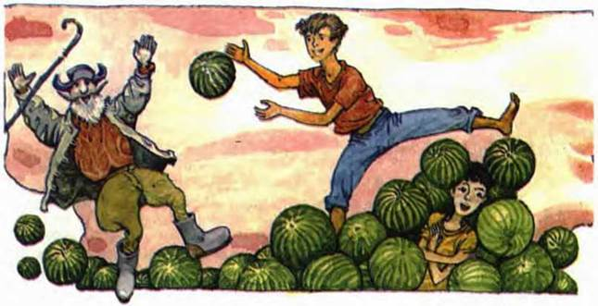
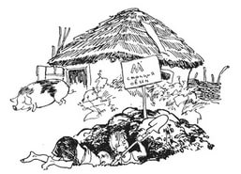
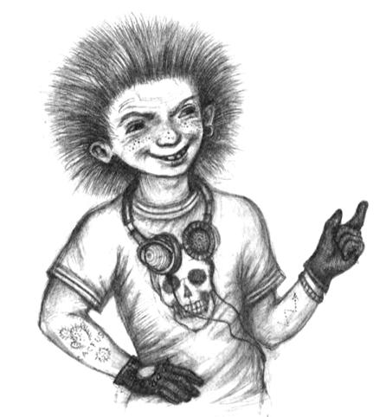
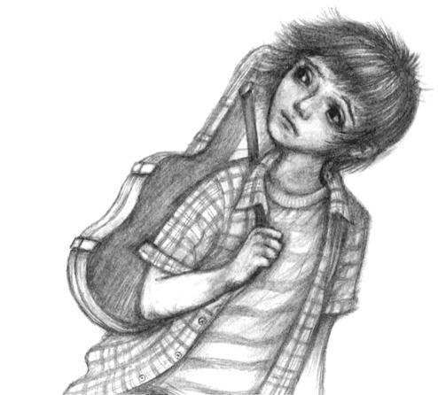
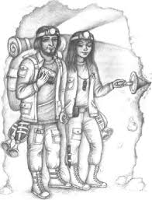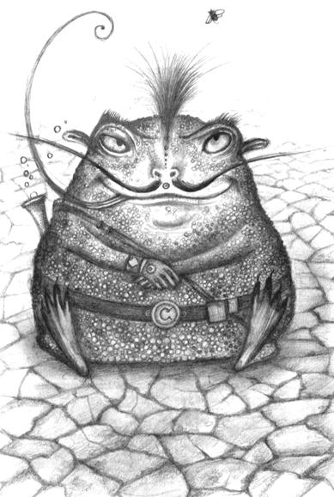

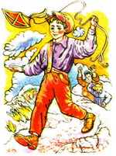
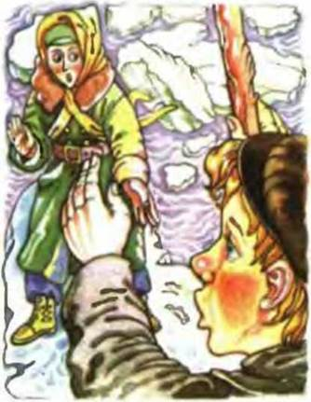
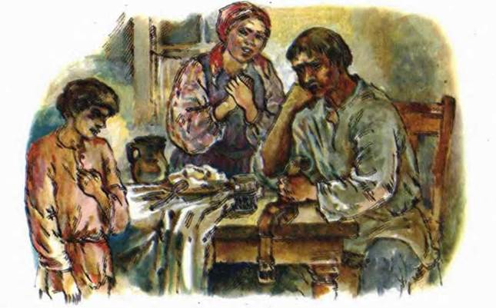

Завдання до квесту з української мови. (6 клас).
До кожного з малюнків дібрати фразеологізм і розкрити його значення.
(за кожну правильну відповідь – 1 бал)

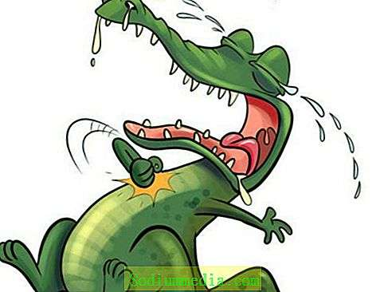

Крокодилячі сльози ( удавані, нещирі, несправжні сльози)

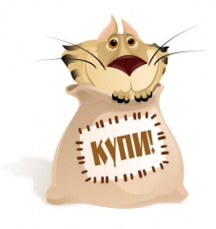
Кіт у мішку (придбати невідомо що)

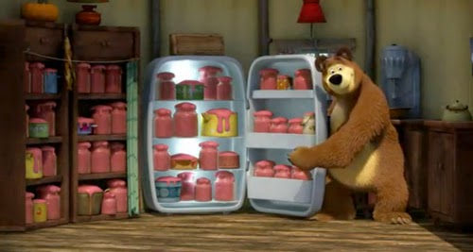
Хоч греблю гати (дуже багато)
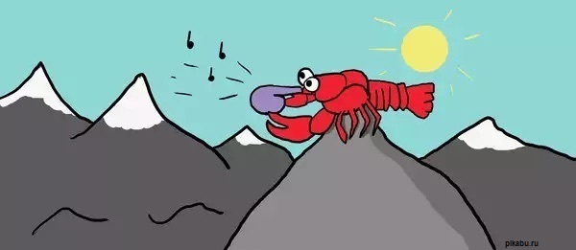
Коли рак на горі свисне (ніколи)
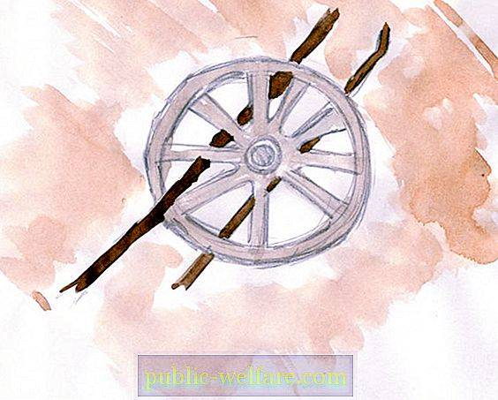
Ставити палки в колеса (заважати)

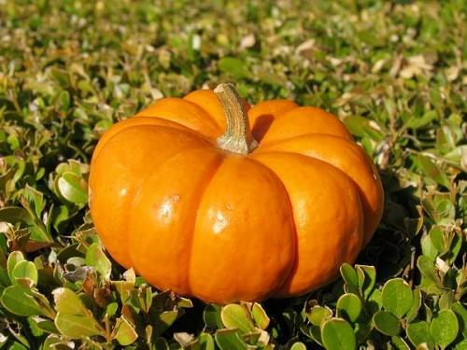
Дати гарбуза (відмовити хлопцю)
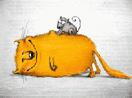
Байдики бити (нічого не робити)
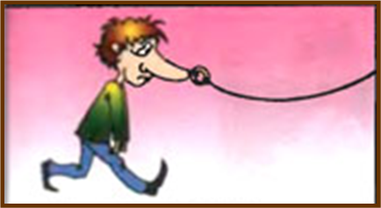
Водити за носа (обманювати, приховувати)

